Kochane dzieci! Przygotowałam dla Was kolejne propozycje ćwiczeń buzi i języka. Kontakt do mnie: j.zolopa@onet.eu
Pani Asia
Ćwiczenia artykulacyjne – Muminki
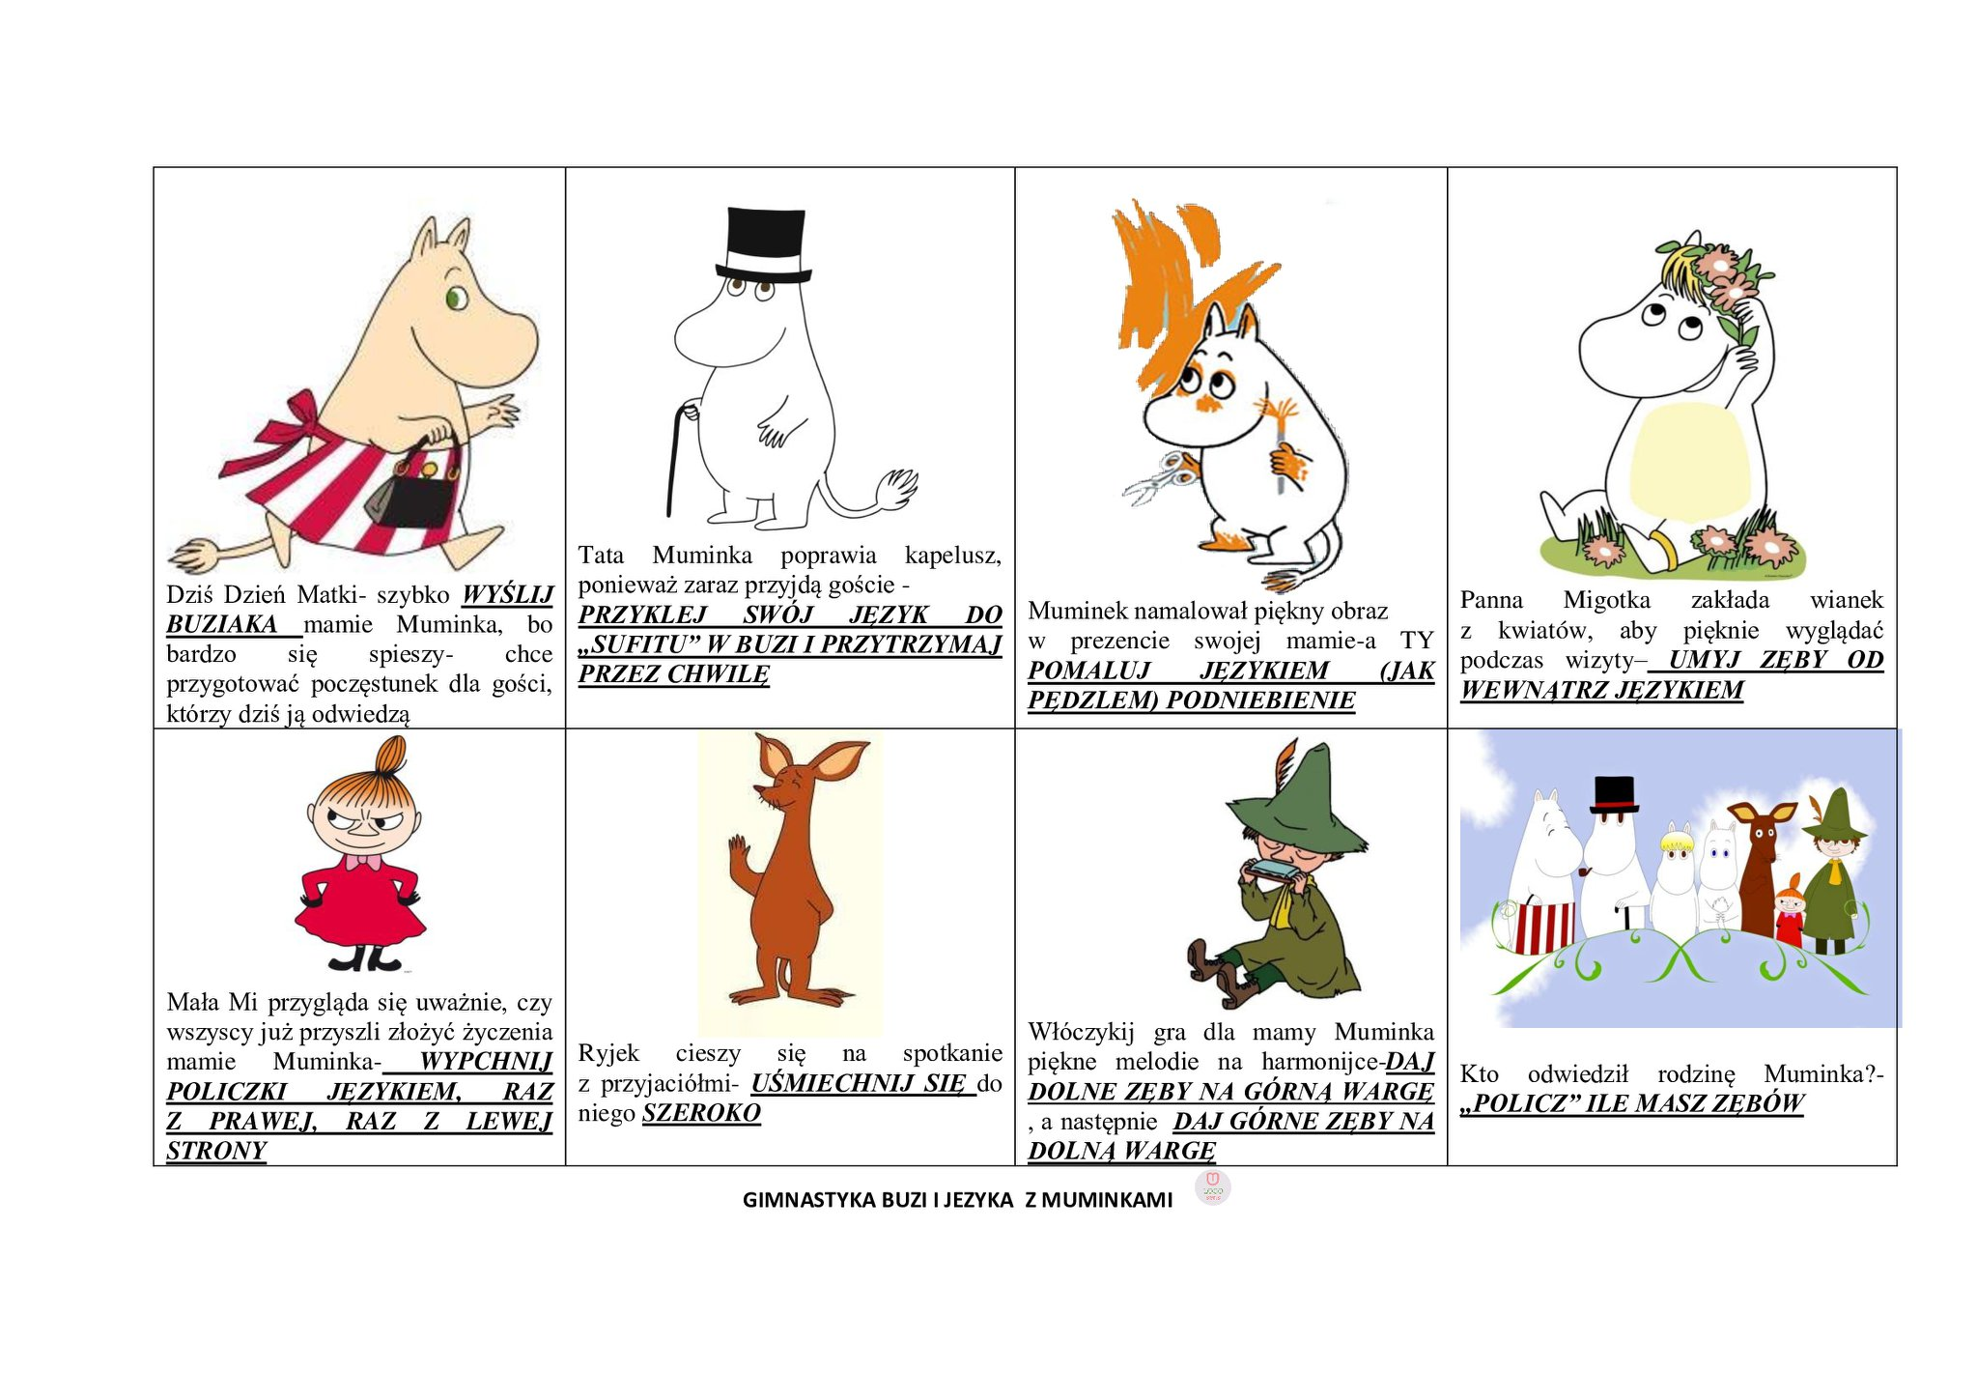
Ćwiczenie oddechowe
Przenosimy słomką osoby na planszę według wzoru
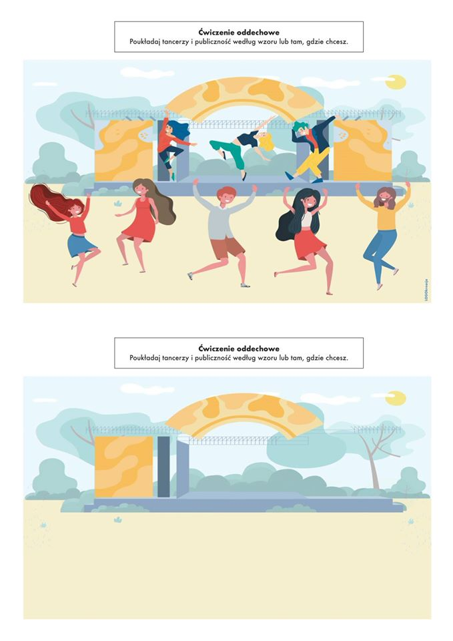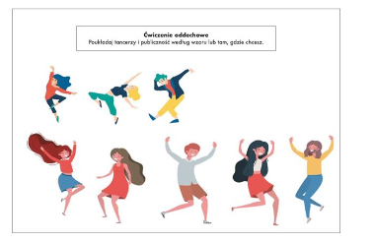
Ćwiczenia gł. [sz]
Nazwij prezenty dla mamy i pokoloruj
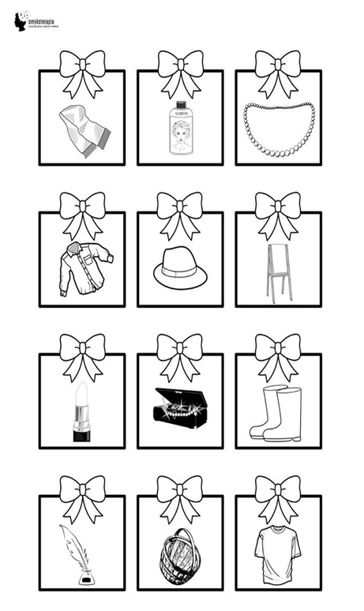

Ćwiczenia słuchowe
Czytamy dziecku tekst, a ono koloruje sukienkę i krawat według instrukcji.
